GUÍA DE TALLER N° 4

PROCEDIMIENTOS DE PROVISIONALIZACIÓN Y CEMENTACIÓN EN PRÓTESIS FIJA.

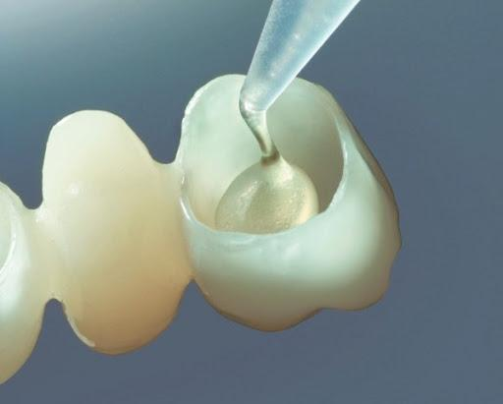
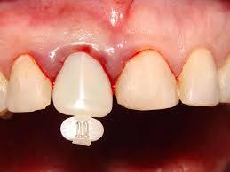

ASIGNATURA:

Asistencia en Rehabilitación Oral (EOS4111)

DIRIGIDO A:

Estudiantes Carrera Técnico Superior en Odontología

REQUISITOS:

Sin requisitos.

INTRODUCCIÓN
La rehabilitación oral es la rama de la odontología que se encarga de devolver la función, estética y la armonía a la cavidad bucal luego de que se hayan perdido piezas o estas mismas tengan una considerable destrucción mediante prótesis fijas o removibles y restauraciones que ayuden a proteger y devolver la integridad de los dientes afectados. Esta parte de la odontología está estrechamente ligada a otras áreas como endodoncia, periodoncia y ortodoncia, ya que se necesita una completa planificación y un adecuado manejo de la especialización para poder regresar la salud oral al paciente.

Competencias Asociadas a la Asignatura

Facilitar la realización de los procedimientos terapéuticos y de las técnicas de apoyo diagnóstico según especialidad odontológica e instrucciones del profesional a cargo

Unidades de Competencias Asociadas a la Asignatura

- Colaborar en los procedimientos terapéuticos según especialidad de Rehabilitación Oral siguiendo indicaciones del profesional.

- Preparar el campo operatorio en concordancia con la especialidad de Rehabilitación Oral y sus protocolos clínicos.

MARCO DE REFERENCIA TEÓRICO.

La rehabilitación de una pieza perdida conlleva la planificación y tratamiento de esta, lo que implica que el paciente debe esperar algún lapso desde que inicia su tratamiento hasta el término de este.

Una pieza provisional es aquella que puede cumplir la función de un diente o varios perdidos por el tiempo que se está confeccionando la definitiva; debe poseer características semejantes a la prótesis definitiva y no debe limitar la función del paciente.

Revisaremos también los cementos de uso odontológico los cuales corresponden a una amplia gama de biomateriales que cumplen distintas funciones según sus componentes a nivel oral. Entre ellos, encontramos cementos protectores del complejo dentino-pulpar, cementos restauradores, cementos quirúrgicos para protección de heridas y cementos definitivos o temporales, los últimos usados en el área de la rehabilitación.

PROVISIONALIZACIÓN.

Existen distintas formas de confección de un provisorio de prótesis fija. Ejemplos de ellos son con coronas prefabricadas de policarbonato o de acetato, con un bloque de acrílico, solicitadas al laboratorio, con un diente marche o con una impresión de silicona.

Esta última revisaremos en el taller para comprender el proceso y manejo de los acrílicos.

Pasos para la fabricación de un diente provisorio con llave de silicona.

- Toma de impresión con silicona

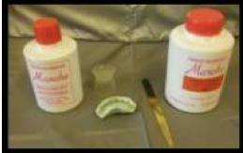
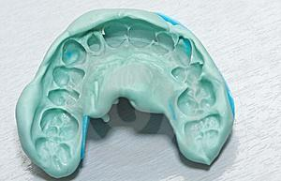

- Llevar el acrílico previamente preparado al diente que se desee usar con un pincel o espátula.
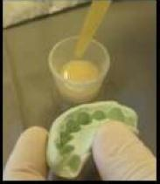
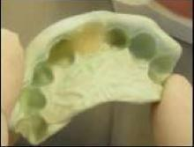

- Luego de estar en la etapa plástica se retira el diente y se eliminan los excesos
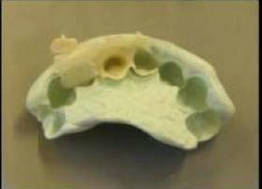
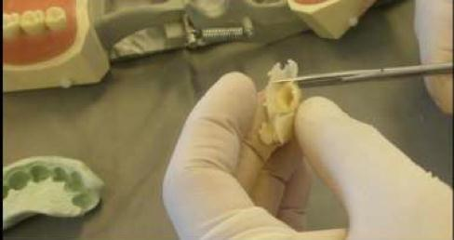

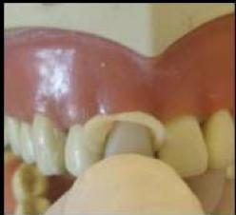
- Se hace el rebasado de la pieza con acrílico

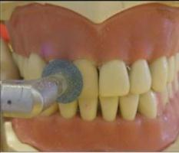
- Se controlan y eliminan contactos proximales y se pule.

CEMENTACIÓN.

El cementado de coronas y puentes dentales es un procedimiento por el que se coloca de un modo definitivo o provisional una corona o un puente en los dientes preparados para alojarlo. El cemento rellena el espacio virtual existente entre el diente y la superficie interna de la corona.

CEMENTACIÓN TEMPORAL

- Cementos a base de Óxido de zinc y eugenol: Se deben manipular en loseta y mezclar con espátula metálica, en presentación de pasta-pasta o polvo líquido, debe tener una consistencia de masilla densa.
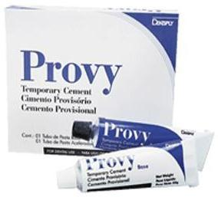
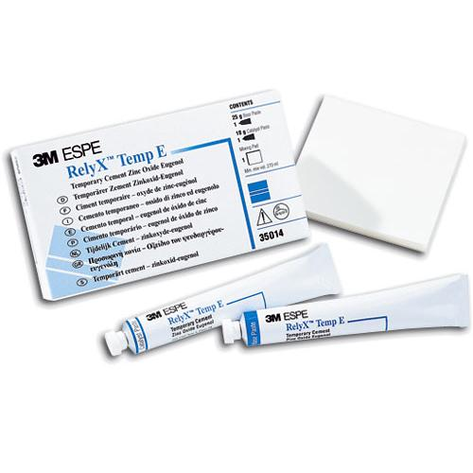

- Cementos a base de Óxido de zinc NO EUGENOL. Se deben manipular en loseta y mezclar con espátula metálica, en presentación de pasta-pasta o polvo líquido, debe tener una consistencia de masilla densa. Este tipo de material se utiliza cuando se requiere utilizar para la cementación definitiva un cemento de resina. Ya que el eugenol afecta la polimerización de los cementos de resinas definitivos.

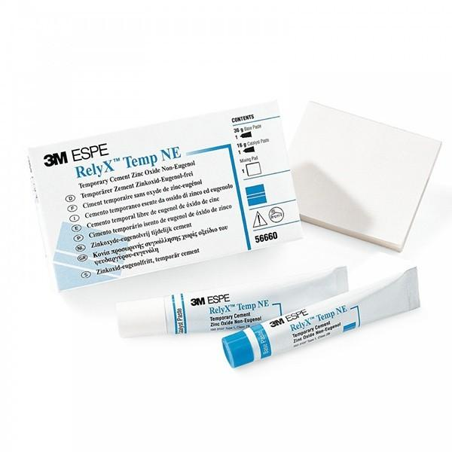
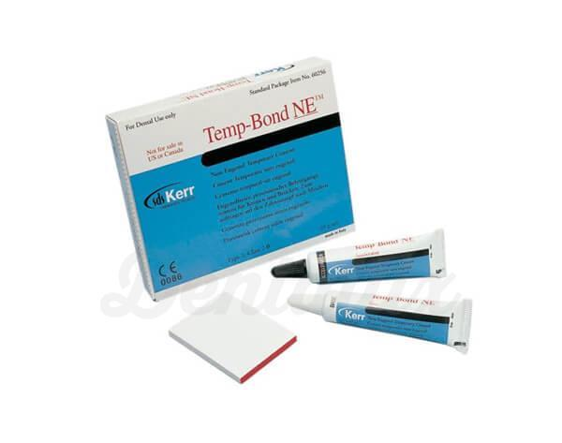

CEMENTACIÓN DEFINITIVA

- Cemento en base a vidrio ionómero: presentación en polvo-líquido o pasta-pasta, pueden ser modificados por resina (fotopolimerizables o autopolimerizables), debe mezclarse solo en block de papel plástico especial y con espátula de teflón o plástica, la consistencia puede ser según el fabricante.

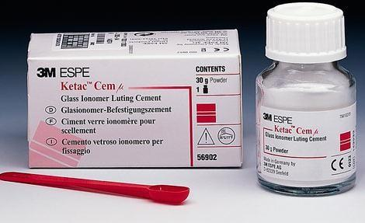
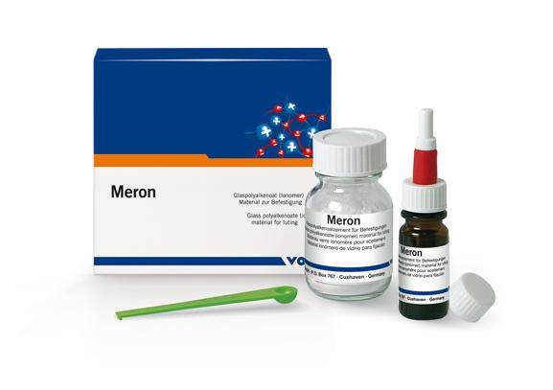

- Cemento a base de Fosfato de zinc: Se debe mezclar en una loseta con espátula metálica, presentación polvo-líquido, se deben agregar porciones de polvo al líquido hasta lograr una
consistencia homogénea



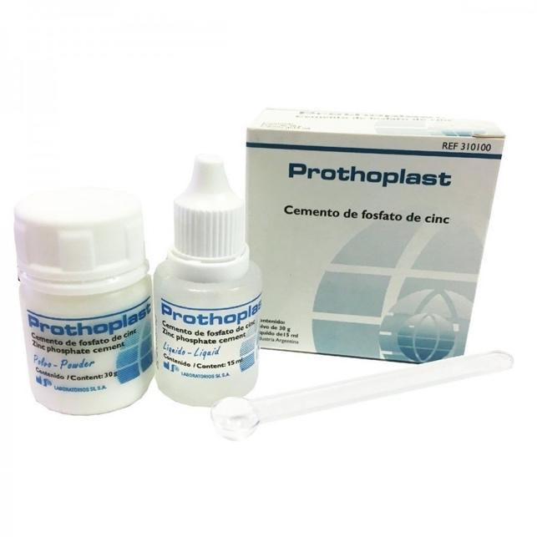

- Cementos poliméricos o a base de Resina: Presentación en polvo-líquido o pasta-pasta, son los que mejores propiedades presentan, se deben mezclar en block plástico con espátula de cementos. Estos pueden requerir lámpara de fotocurado para mejorar sus propiedades poliméricas. Encontramos tres tipos:
  - Cementos de resina adhesiva.
  - Cementos de resina convencional.
  - Cementos de resina autoadhesivos.

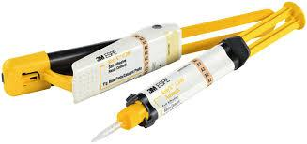
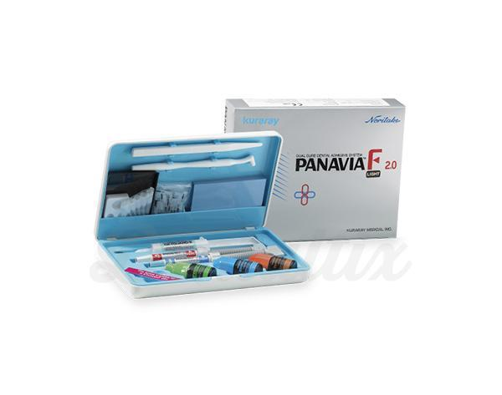

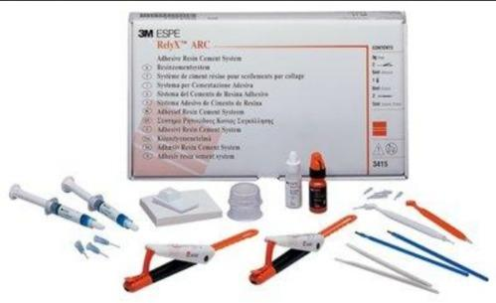

SECUENCIA DE CEMENTACIÓN
- Limpieza de las preparaciones con escobilla y piedra pómez o pasta profiláctica.
- Protección de piezas vecinas con teflón.
- Preparación del sustrato dentinario según protocolo adhesivo indicado.
- Preparación del sustrato protésico según indicación del material.
- Preparación del cemento, colocación en la restauración y asentamiento en la preparación dentaria.
- Fotocurar por 1 seg. (tack curing), eliminación de excesos con punta de sonda.
- Fotocurado final por 20 seg.
- Control de oclusión y citación para controles.

Taller N° 4

Nombre del Taller | Procedimientos de provisionalización y cementación en prótesis fija.
Requisitos para Taller | Leer la guía de taller y revisar material visto en clases anteriores. Uniforme completo
Tiempo | 90 minutos
N° estudiantes | Máximo 12 alumnos
 | Procedimentales | Actitudinales | Conceptuales
Objetivos del Taller | Ordena los materiales e instrumental de acuerdo al protocolo y/o indicación del odontólogo.  Arsenalear y preparar los materiales según protocolo clínico y/o solicitado por el odontólogo.  Colaborar en los procedimientos de  de acuerdo al protocolo o indicaciones del odontólogo.  Manipula el material, instrumental, equipos e insumos a utilizar en la preparación de cementos de uso odontológico. | Ser riguroso en el manejo de normas de bioseguridad en el ambiente clínico.  Ser ordenado en los pasos a seguir para realizar o colaborar en los procedimientos en rehabilitación oral.  Revisa con anticipación lo solicitado por el profesional a cargo. | Diferenciar los  Instrumentos e insumos usados en la preparación y mezcla de cementos de uso odontológico.  Identificar las características de los distintos tipos de cementos de uso odontológico.

Estrategias - Descripción | Estación o Escenario |  | Actividad
Los alumnos son divididos en grupos. | Escenario N°1: Diferenciar el instrumental y los materiales usados en la confección de un diente provisorio Y confección de un diente provisorio.  Escenario N°2: Reconocer materiales de cementación fija y temporal en odontología e instrumental usado en la cementación definitiva y temporal en odontología.  Mezcla y preparación de cementos definitivos y temporales. |  | El docente a cargo del taller realizará una breve descripción y análisis del instrumental y los materiales utilizados en la provisionalización y cementación en odontología.  Luego, el docente realizará una demostración de secuencia de la confección de un diente provisorio.  Continuará con una demostración de la preparación de los diferentes tipos de cementos usados en odontología, incluyendo la forma de mezclar los cementos definitivos y temporales.  Más tarde, los alumnos divididos en 2 grupos se familiarizan con los instrumentos e insumos usados en la provisionalización y cementación (escenarios 1 y 2).  En el escenario divididos en parejas deben confeccionar un diente provisorio, según indicaciones entregadas por el docente a cargo.  Posteriormente en el segundo escenario, cada uno de los estudiantes deberá mezclar los cementos de uso odontológico, según indicaciones entregadas por el docente a cargo.
Recursos |  | Actividad del Docente
- 3 Silicona pesada condensación.  - 6 modelos de yeso superior e inferior.  - 12 cubetas de impresión.  - 6 Espátula de cemento  - 6 Vaso dappen  - 3 Acrílico para dientes de autocurado con sus monómeros..  - 2 Kit rotatorio.  - 2 Fresón de pulir  - 2 potes de vaselina solida.  - 3 Vidrio ionomero  - 3 cementos para provisionales.  - 3 Fosfato de zinc  - 3 Cemento a base de Resina  - 12 Espátula de cemento  - 6 Losetas de vidrio  - 6 Block de papel plástico . |  | Al inicio del taller el docente a cargo debe generar una serie de preguntas o debate sobre lo visto en las clases anteriores y lo leído en las guías para activar conocimientos previos.  En todo momento, el docente debe hacer retroalimentación a los estudiantes durante las actividades.  Al finalizar el taller debe cerrar con un espacio para que los estudiantes hagan preguntas y aclare las dudas.
Evaluación Formativa |  | Pauta de cotejo.

ANEXOS:

- Pauta de Evaluación Formativa

Nombre del alumno: Fecha:

Criterios | SI | No
- Se presenta con delantal.
- Respeta las normas de bioseguridad.
- Tiene las uñas cortas, limpias y sin esmalte.
- Trabaja en equipo en forma ordenada
- Participa en las actividades desarrolladas.
- Responde preguntas de manera correcta.
- Deja ordenado el lugar de trabajo.

